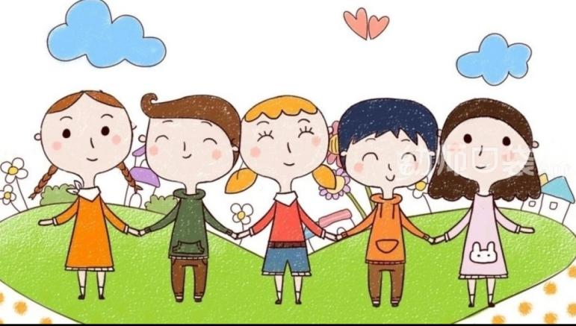**中五班班级动态**

主题六：冬爷爷的礼物 2024.1.3

**来园情况**

今天我们班共来园幼儿24人，4位幼儿请假。

美好的时光开始啦，我们开开心心上幼儿园啦！

今天没有小伙伴迟到，下次继续保持哦~

**活动一：早睡早起，成功第步！**

今天是星期三，孩子们面带笑容走进了教室！孩子们能够热情地和老师、保育员、小伙伴打招呼。能自己主动把小椅子翻下来，大家来园情绪愉快，做事情比较有条理。基本所有宝贝都能够在规定的时间内进教室，个别宝贝（4人）也要尽量要早一点哦。明天要继续加油哦！

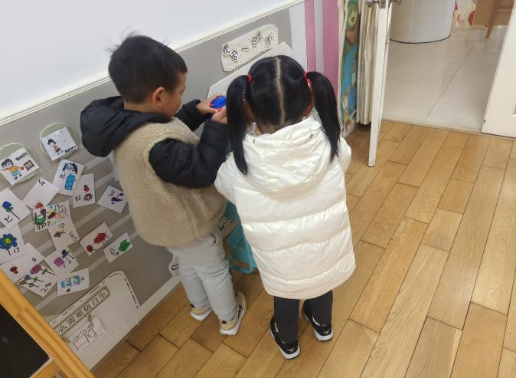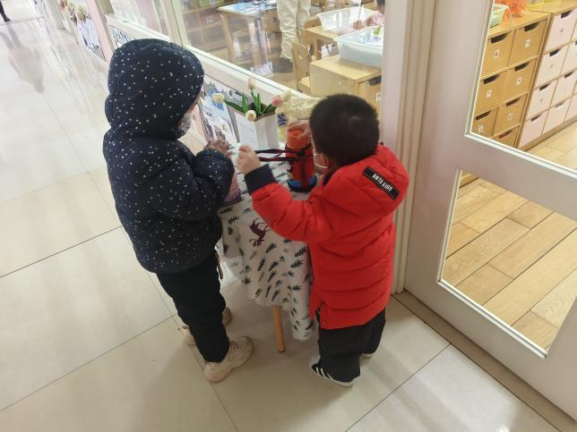

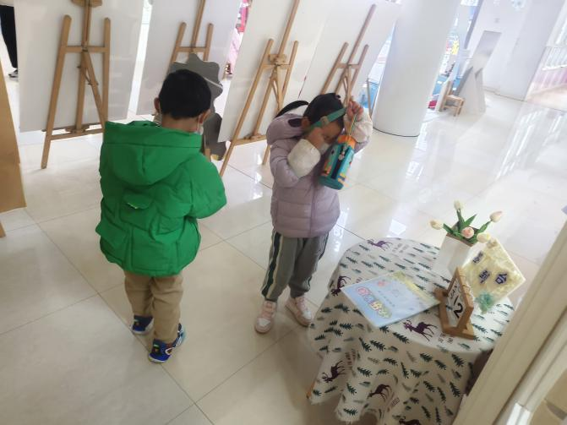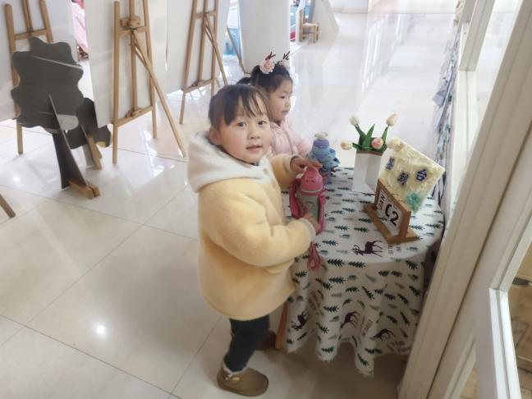

第一、二组的宝贝们，今天来幼儿园之后，能够去整理自己的抽屉，放好了自己的水杯等私人物品，速度还比较快，很棒哦！而且还能主动帮忙放小椅子呢。今天来园大多数孩子都能够主动和老师还有阿姨打招呼。有几位小朋友在提醒过后也能够打招呼。今天所有宝贝都能够主动测量体温并按照规则放好自己的东西。不需要老师特别提醒了继续点赞！

**活动二：香甜点心，真美味！**

来园后，我们一起小便盥洗、喝水，准备吃点心。今天上午，我们的点心是：不同种类的饼干、鲜牛奶、红枣糕。孩子们一口牛奶、一口饼干，吃的可香了！所有宝贝都吃完了自己的点心哦，好样的！吃完之后就可以准备区域游戏了哦。

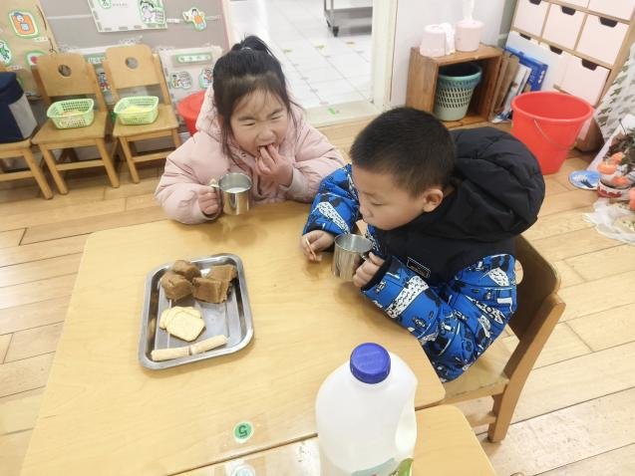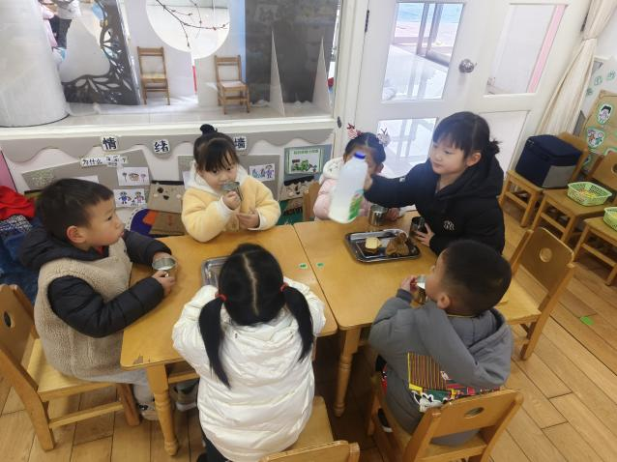

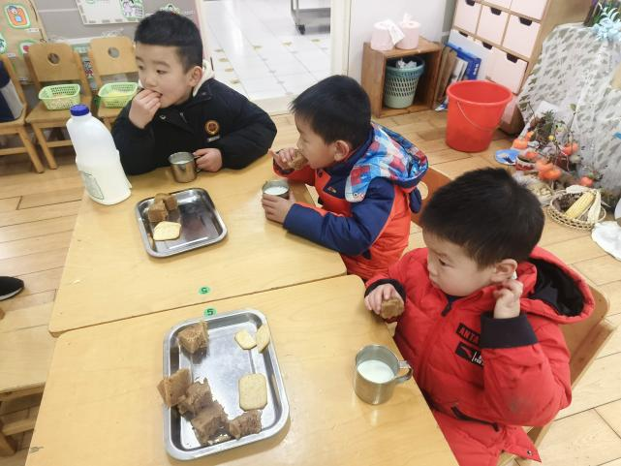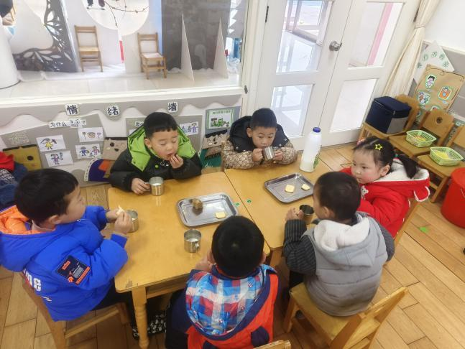

**活动三：自主区域活动**

先到教室的小朋友可以先玩区域游戏哦。今天要表扬中五班的宝贝们，区域游戏之前，只要先进行区域游戏计划哦，选择好了自己喜欢游戏的区域，然后开始游戏。游戏过程中，对于自己没有接触过的游戏材料，愿意思考并发现新的玩法。小伙伴之前也能主动相互帮助，有进步哦。

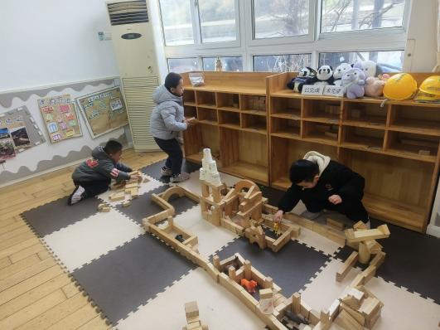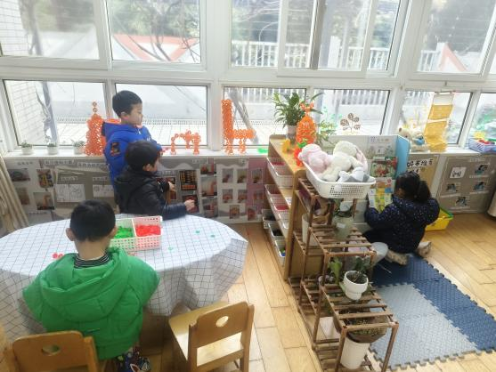

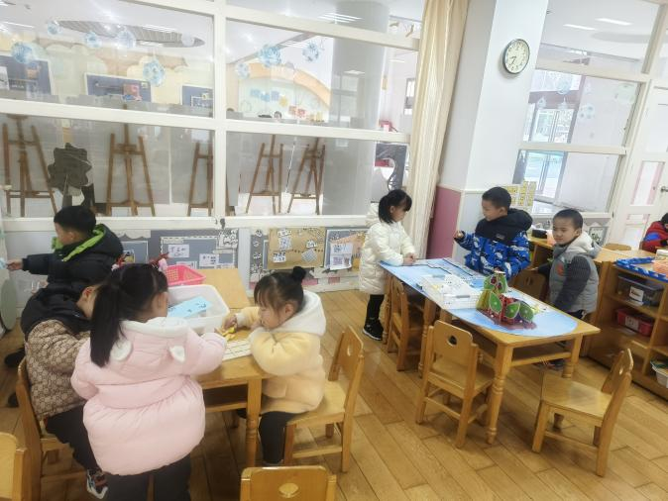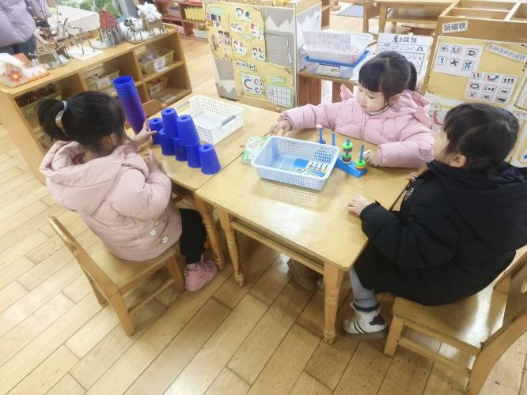

**活动四：美术——我眼中的冬天**

本次活动是一节命题的绘画活动，要求幼儿能够用简单的线条和几何图形画出自己眼中的冬天，如雪花、雪人、冬天的植物、冬天的人穿了什么等。通过孩子对冬天生活的体验和回忆，冬天的回忆发现冬天生活的种种美好情趣，激发幼儿的创作欲望。最后让孩子利用画笔，对头脑中的生活形象进行艺术加工，体验创作冬天的回忆的乐趣。

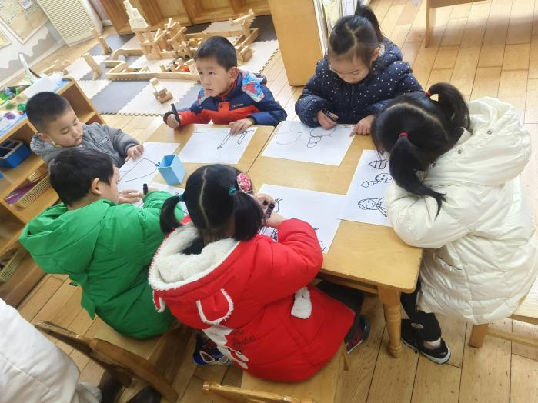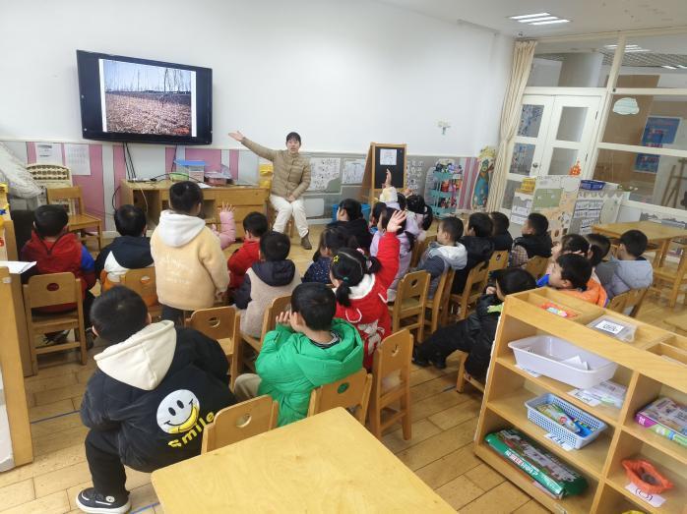

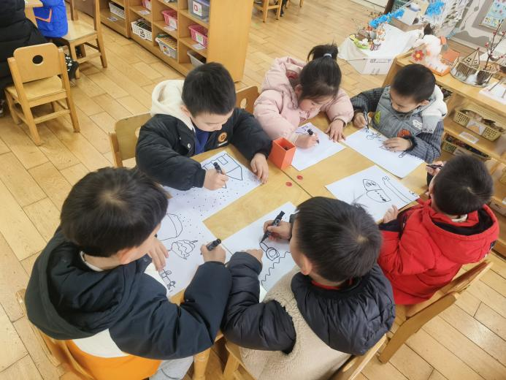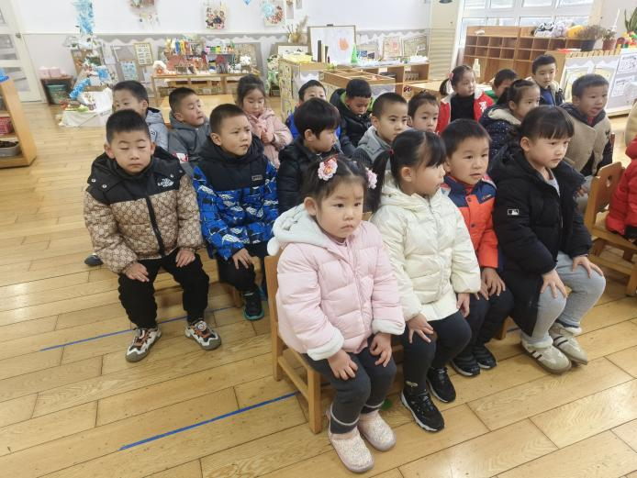

我班幼儿有绘画鱼的经验，知道鱼的基本结构。大部分幼儿会用线条、简单的图形勾画一些简单的物体，具备一定的线描画经验，有一定的想象力。但由于幼儿缺乏一定的生活知识经验、审美经验，有些难以用画笔创造性地表现出各种各样的鱼，勾画出自己想象的内容。我们一起继续加油吧！

**活动五：午餐**

吃饭喽！现在开始，我们是自己端菜盛饭喽。今天我们吃的是：扬州炒饭、萝卜老鸭汤。大家吃的可开心啦！很多宝贝，吃完一碗饭又添了一碗哦！11点25分左右所有孩子都吃完啦。其他孩子吃完饭也能记得洗手漱口擦嘴巴，今天的餐桌卫生比较棒，表扬宝贝们，继续保持！

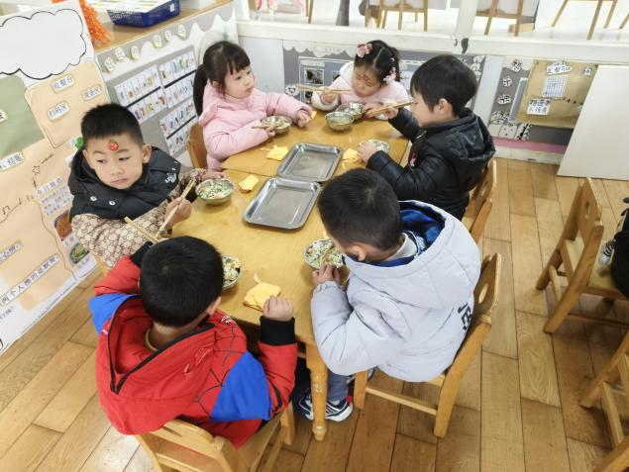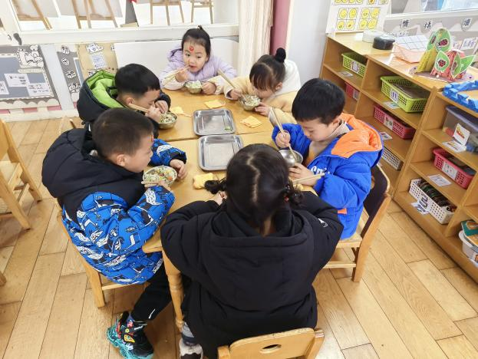

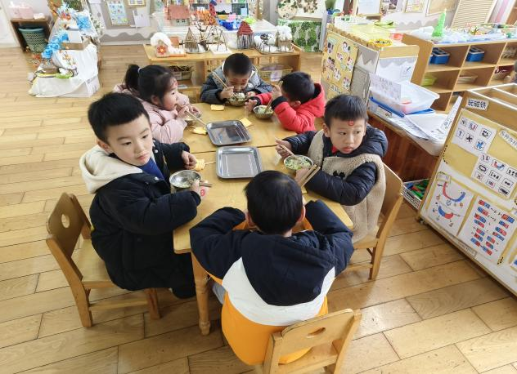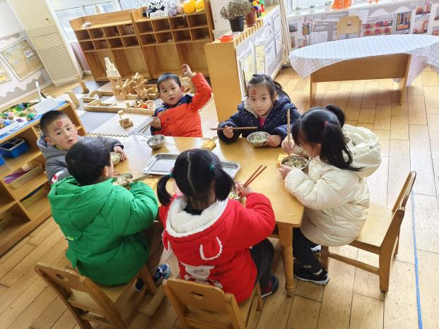

·

【**温馨提示**】

|  |
| --- |
| ★关于入园时间：  幼儿8：05—8:15入园  ★昼夜温差大，有一个孩子偶尔有咳嗽。家园合作，需要让家长了解孩子在园身体情况、饮食睡眠状况，并进一步分享秋季幼儿护理知识。  ★关于幼儿的个人卫生：  部分幼儿的手指甲比较长，为了幼儿的健康与安全，请爸爸妈妈回家后进行修剪哦！  ★为了孩子们活动安全，在园期间，请将孩子们身上的金银首饰取下。 |

**—END—**

在一起的点滴都值得记录